Español I Unidad 3 Etapa 2 Comparativos y Superlativos

Directions: Complete the sentences using an appropriate comparison.

 | 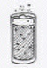

1. Este té está ____ ________ _____ ese refresco. (caliente)

2. Este té está ____ ________ _____ ese refresco. (frío)

3. Este té contiene ____ ________ _____ ese refresco. (calorías)

 | 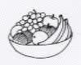

4. La fruta es ____ ________ _____ el helado. (fresco)

5. La fruta es ____ ________ _____ el helado. (saludable = healthy)

6. El helado contiene ____ ________ _____ la fruta. (grasa = fat)

7. Los plátanos son ____ ________ _____ las manzanas. (grandes)

  Diego |   Luis | 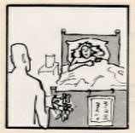  Anita

8. Luis está ____ ________ ____ Diego. (enojado)

9. Anita está ____ ________ ____ Diego. (enfermo)

10. Anita está ____ ____ ________ las tres personas. (enfermo)

11. Diego es ____ ____ ________ las tres personas. (simpático)

12. Anita es ____ ________ ____ las tres personas. (joven)

